|  |  |  |
| --- | --- | --- |
|  | 年　　月　　日 |  |
| クラス　　　番号　　　名前 | **／50** |

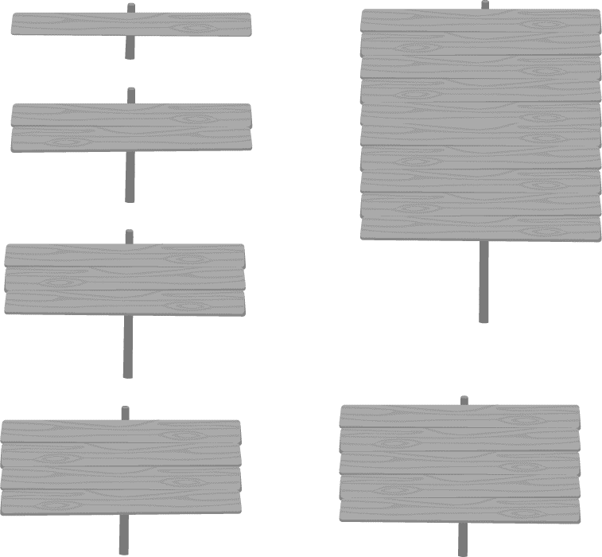

**楽典 ミニドリル**

**Ｎｏ．４**

 ①～⑥の音名をイタリア語式表記（ドレミ…）で答えなさい。（2点×6＝12点）

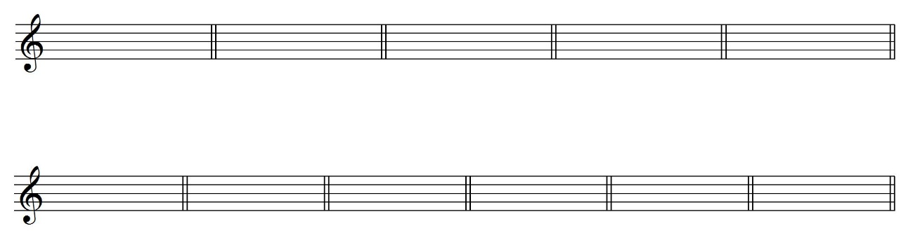①　　　　　　　　　②　　　　　　　　　③　　　　　　　 　④　　　　　 　 ⑤　　　　　　　　　⑥





（ 　 ド　　 ）　 （　 ソ　 ）　 （　 シ　　 ）　 （　 ラ 　 ）　 （　 ド 　 ）　 （　 ミ 　 ）

 上の五線の音程と同じになるように，下の五線に書かれた音の上に全音符を書きなさい。（2点×6＝12点）

①　　　　　　　　　②　　　　　　　　　③　　　　　　　 　④　　　　　 　 　⑤　　　　　　　　　⑥





**↓**

**↓**

**↓**

**↓**

**↓**

**↓**





 次の音階を，調号を使わないで書きなさい。（2点×3＝6点）

　　　　　① ニ長調 長音階 　　　　　　　　② ト短調 自然的短音階









　　　　　③ ホ短調 和声的短音階





 次の調の指定された和音を，調号を使わないで書きなさい。（3点×4＝12点）※どの高さに記入してもよい。

① ロ短調　　　　　　 　　② 変ロ長調　　　　　　 ③ ニ長調　　　　　　　 ④ イ長調



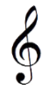



　IV V I　　　　　　　　II V I　　　　　　　II V VI　　　　　 　　VI IV V I

 次の記号の名称と意味を答えなさい。（2点×4＝8点）※意味については別の表現で答えてもよい。

①　　　　　　　名称（スフォルツァンド）　意味（　　　　　　特に強く　　　　　　　）

② 　　　　　　 　　（　クレシェンド　）　　　（　　　　　だんだん強く　　　　　　）

1. 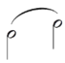　　　　　　　　（　フェルマータ　）　　　（　　　　ほどよく延ばして　　　　　）

　　④ 　　　　　　 　　（　　 スラー 　　）　　　（　　　　　　滑らかに　　　　　　　）